ОТЧЕТ
об итогах реализации инициативного проекта
1. Территория муниципального образования Архангельской области или его часть, в границах которой реализовывался инициативный проект: п. Пинега, Пинежский территориальный отдел администрации Пинежского муниципального округа Архангельской области.
2. Наименование инициативного проекта: «Свет в окошке Белой школы».
3. Информация об итогах реализации инициативного проекта реализован.
(реализован/не реализован)
4. Даты начала и окончания реализации инициативного проекта: 01.06.2024-31.08.2024.
4.1. Информация о причинах нарушения сроков реализации инициативного проекта, в случае если такой срок нарушен _______________________________________________.
4.2. Планируемый срок реализации инициативного проекта в случае нарушения установленного срока __________________________________________________________.
№ п/п | Наименование выполненной работы, оказанной услуги, закупленного товара в рамках реализации инициативного проекта | Стоимость выполненной работы, оказанной услуги, закупленного товара в рамках реализации инициативного проекта* | Фамилия, имя, отчество (при наличии) физического лица и (или) индивидуального предпринимателя, наименование юридического лица, выполнившего работу**
1 | 2 | 3 | 4
1 | Выполнение работ по текущему ремонту здания в рамках реализации проекта «Свет в окошке Белой школы» | 236 489,96 | Индивидуальный предприниматель Точилова Екатерина Васильевна
2 | Выполнение работ по текущему ремонту фасада здания в рамках реализации проекта «Свет в окошке Белой школы» | 398 743,45 | Индивидуальный предприниматель Волков Василий Анатольевич
3 | Выполнение работ по установке фасадного освещения в рамках текущего ремонта здания «Белой школы» | 202 875,27 | Индивидуальный предприниматель Пальмин Кирилл Викторович
4 | Оказание услуг по изготовлению стендов для реализации проекта «Свет в окошке Белой школы» | 177 450,24 | Общество с ограниченной ответственностью «Промтрейдинг»
5 | Выполнение работ по монтажу информационных стендов в рамках реализации проекта «Свет в окошке Белой школы» | 99 999,00 | Индивидуальный предприниматель Романов Антон Олегович
6 | Приобретение и доставка генератора в рамках реализации проекта «Свет в окошке Белой школы» | 67 000,00 | Общество с ограниченной ответственностью «Поморспецсервис»
7 | Приобретение и доставка тепловых пушек в рамках реализации проекта «Свет в окошке Белой школы» | 29 500,00 | Общество с ограниченной ответственностью «Поморспецсервис»
 | Оказание услуг по изготовлению и установке металлических решеток в рамках реализации проекта «Свет в окошке Белой школы» | 30 000,00 | Гражданин РФ, являющийся плательщиком налога на профессиональный доход  Федченко Сергей Викторович
 | Выполнение работ по уборке помещений (снятие старой штукатурки со стен, мытье потолков, полов, дверей) | Трудовое участие | 25 человек
 | Работы по сбору, систематизации обработке материалов для выставки | Имущественное участие | Пинежский краеведческий музей
 | Итого | 1 242 057,92
____________
* В случае если работа (услуга) или закупка осуществлена посредством имущественного либо трудового участия, указывается отметка: «имущественное участие» либо «трудовое участие».
** В случае участия физических лиц в реализации инициативного проекта посредством трудового участия указываются сведения о количестве физических лиц, принявших такое участие.
Сведения о поступлении и расходовании средств на реализацию инициативного проекта | Планируемый объем средств |  | Фактический объем средств
 | сумма (тыс. рублей) | доля в общей сумме (процентов) | сумма  (тыс. рублей) | доля в общей сумме (процентов)

1 | 2 | 3 | 4 | 5
Всего на реализацию инициативного проекта,  в том числе: | 1522 200,00 | 100 | 1242 057,92 | 100
объем средств областного бюджета | 1439 909,54 | 95 | 1176 209,77 | 95
объем собственных средств местного бюджета | 82 290,46 | 5 | 65848,15 | 5
объем инициативных платежей физических лиц | -- | -- | -- | --
объем инициативных платежей юридических лиц, индивидуальных предпринимателей | -- | -- | -- | --
Причины отклонения от запланированной стоимости инициативного проекта | Экономия денежных средств образовалась в результате проведения конкурсных процедур.
5. Фотоматериалы*:
№ п/п | Фотография объекта до реализации инициативного проекта | Фотография объекта после реализации инициативного проекта
1 | 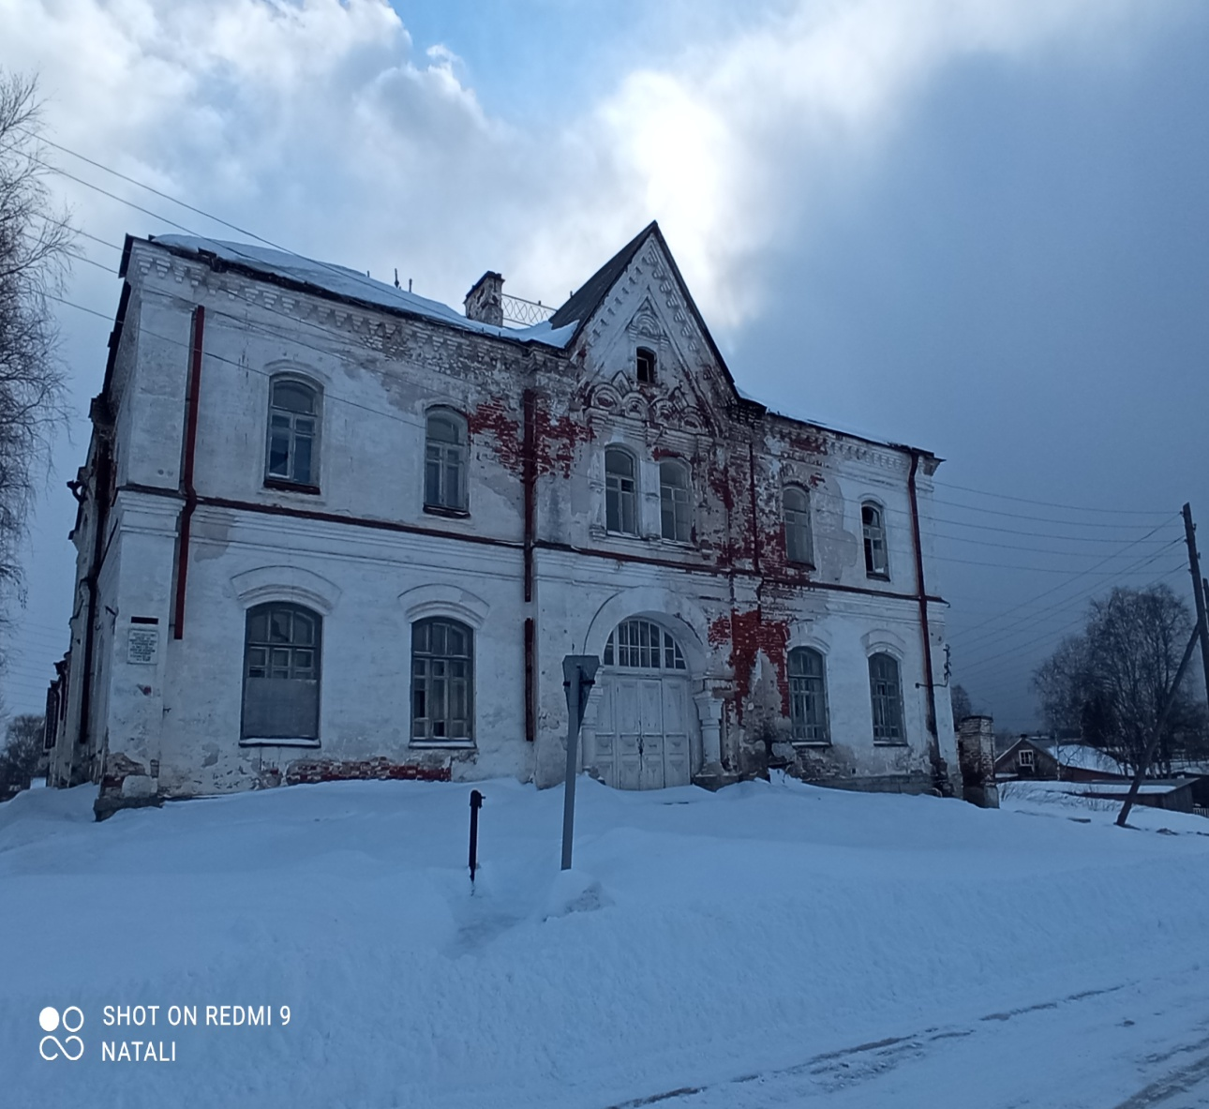 | 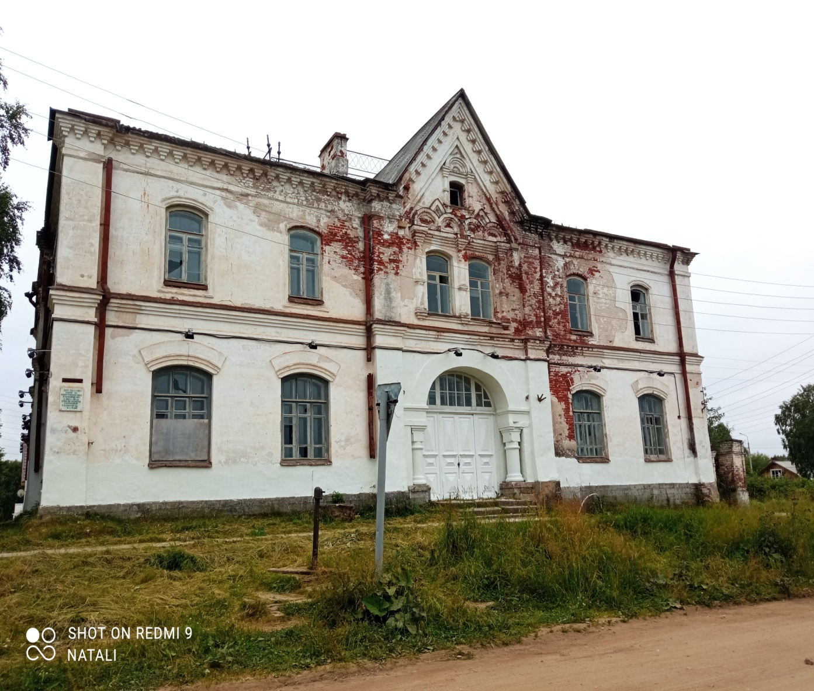
2 | 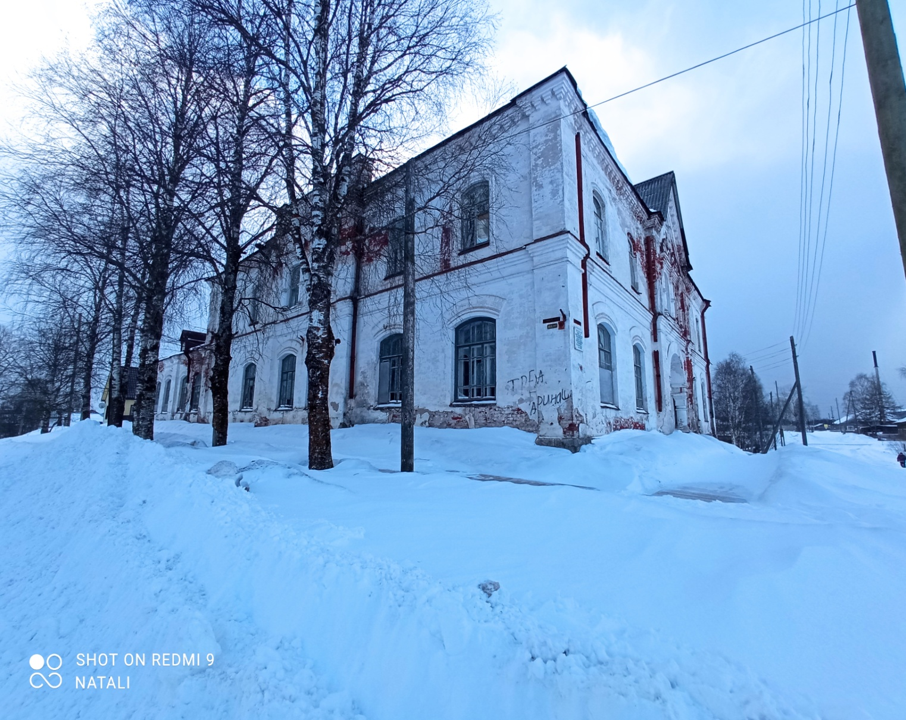 | 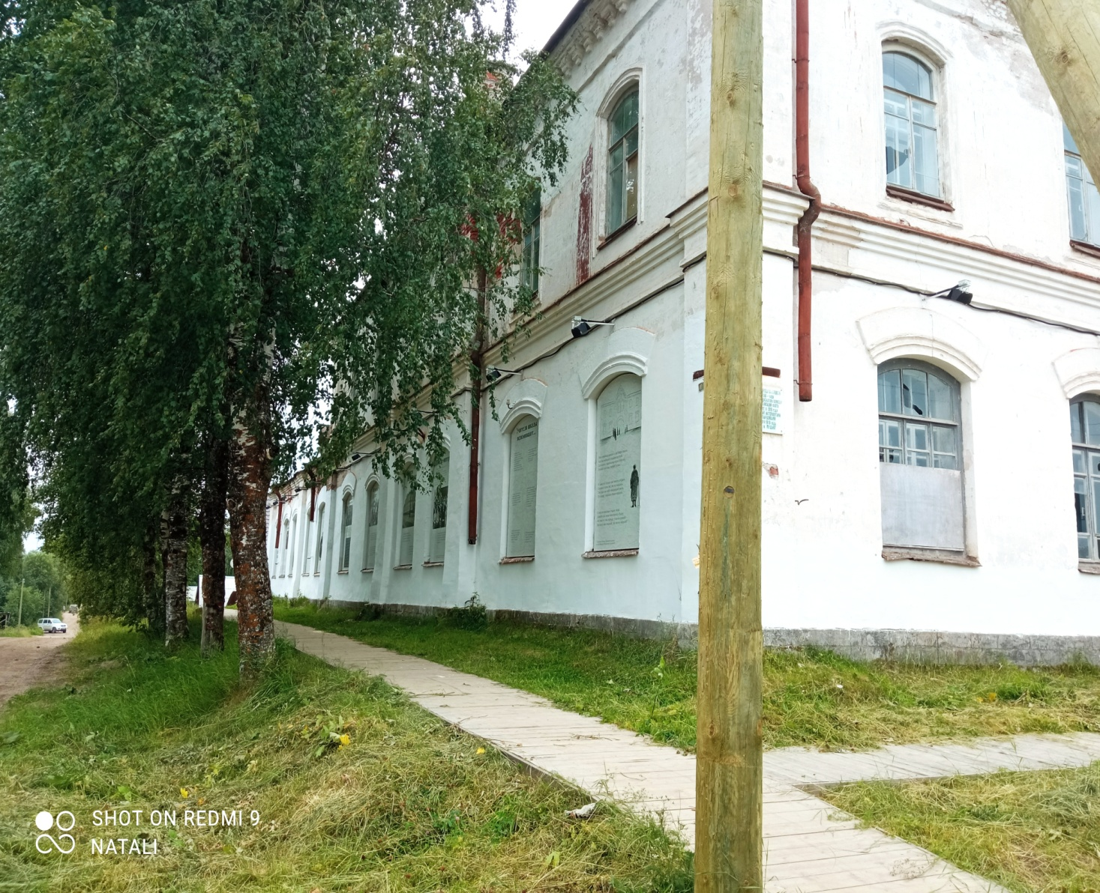
3 | 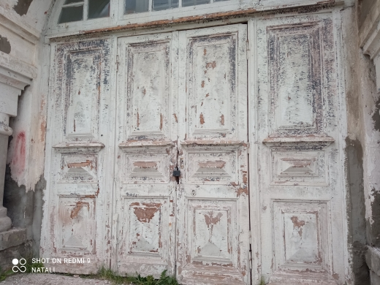 | 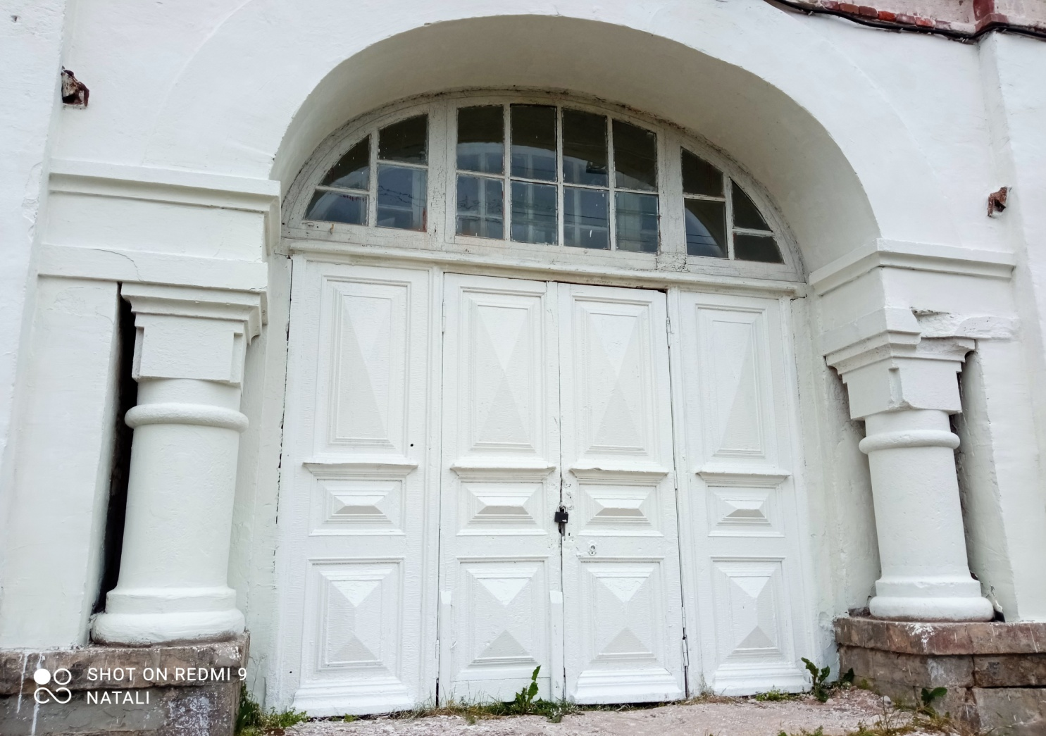
________
* Приложить от 3 до 5 фотографий объекта до и после реализации инициативного проекта, снятых с одного и того же ракурса.».

